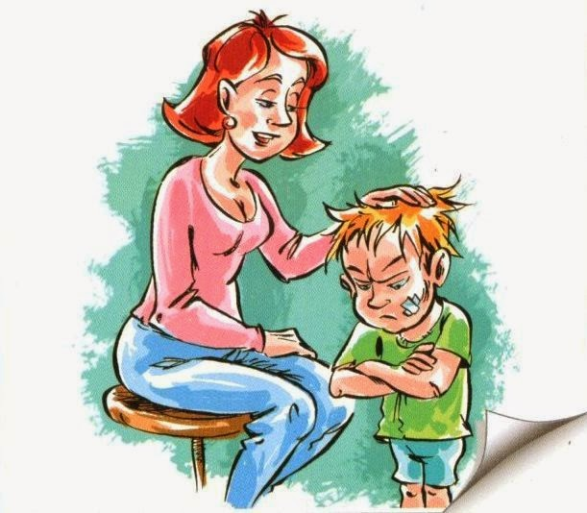
Как помочь агрессивному ребенку
Как вы думаете, почему дети дерутся, кусаются и толкаются, а иногда в ответ на какое-либо, даже доброжелательное, обращение «взрываются» и бушуют?

(Что такое агрессивность, причины появления детской агрессии читайте Агрессивный ребенок. Откуда берется агрессия у ребенка).

Причин такого поведения может быть много. Но часто дети поступают именно так потому, что не знают, как поступить иначе. К сожалению, их поведенческий репертуар довольно скуден, и если мы предоставим им возможность выбора способов поведения, дети с удовольствием откликнутся на предложение, и наше общение с ними станет более эффективным и приятным для обеих сторон.
Работа воспитателей и родителей с данной категорией детей должна проводиться в трех направлениях:
- Работа с гневом. Обучение агрессивных детей приемлемым способам выражения гнева.
- Обучение детей навыкам распознавания и контроля, умению владеть собой в ситуациях, провоцирующих вспышки гнева.
- Формирование способности к эмпатии, доверию, сочувствию, сопереживанию.

Работа с гневом

Что такое гнев? Это чувство сильного негодования, которое сопровождается потерей контроля над собой.
Именно поэтому от гнева необходимо освобождаться. Конечно, это не означает, что всем дозволено драться и кусаться. Просто мы должны научиться сами и научить детей выражать гнев приемлемыми, неразрушительными способами.

- Снять эмоциональное напряжение ребенка помогут «Кричалки». Помочь детям доступным способом выразить гнев поможет так называемый «Мешочек для криков» (в других случаях — «Стаканчик для криков», «Подушка для криков» др.). В «Мешочек для криков» нужно как можно громче покричать, когда ребенок очень зол и возбужден. Это поможет освободиться от скопления гнева на время.
Дома можно использовать «подушку для крика». В нее можно очень громко кричать, а звук будет глухим. Ребенок выпустит пар. Этому способу ребенка нужно обучить, показать на собственном примере. Дать понять, что вы не будете сердиться, если он будет кричать в подушку.
- Существует еще один способ эффективной работы с гневом ребенка, хотя он может быть применен далеко не всегда. Если родители хорошо знают своего сына или дочь, они могут разрядить обстановку во время эмоциональной вспышки ребенка уместной шуткой. Неожиданность подобной реакции и доброжелательный тон взрослого помогут ребенку достойно выйти из затруднительной ситуации.
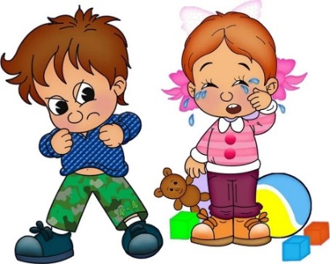
- Также очень действенным методом является проговаривание ребенком своего состояния иэмоций, которые он испытывает. Но так как ребенок не всегда может понять и описать свои чувства, то на помощь приходит взрослый. Необходимо озвучить состояние, например: «Ты очень зол на…, Ты сильно злишься из-за того, что…, Тебе хочется его ударить?, Я вижу, как ты злишься… Я хочу тебе помочь успокоится…, Ты хочешь, чтобы я поговорила с …, Давай вместе разберёмся, что случилось… и т.д.»
- Чтобы помочь ребенку справится с навязчивыми негативными мыслями в ситуации, когда ребенок рассердился на сверстника и обзывает его, можно вместе с ним нарисовать обидчика, изобразить его в том виде и в той ситуации, в которой хочется «оскорбленному». Если ребенок умеет писать, можно позволить ему подписать рисунок так, как он хочет, если не умеет — сделать подпись под его диктовку. Безусловно, подобная работа должна проводиться один на один с ребенком, вне поля зрения соперника. Употребление бранных слов и выражений детьми в присутствии взрослых в данном упражнении регулируется самим взрослым, что-то допускается, что-то заменяется. Но как показывает практика, не высказав всего, что накопилось в душе и на языке, ребенок не успокоится.
- Работа с чувствами и поиск новых способов реагирования у ребенка.Эту работу необходимо проводить после снятия агрессивного состояния, но пока воспоминания ещё свежие. Обсудить случившуюся ситуацию с ребёнком, установить ошибки, обговорить какие эмоции он испытал. Найти с ребенком другие способы поведения в той же ситуации. Закрепить этот способ при следующей вспышке гнева (напомнить о разговоре и помочь изменить реакцию ребенка).

